C’cat for Java
ライセンスファイル作成手順

目次
1. ライセンスファイルの作成フロー 3
2. ツールの準備 4
2-1. 前提条件 4
2-2. ツールのインストール 4
3. 入力情報の準備 5
4. ライセンスファイルの作成 6
5. ライセンスファイルの確認 9
5-1. OPENSSLでの確認 9
5-2. ErrorAnalyzerでの確認 10

ライセンスファイルの作成フロー

ツールの準備
ライセンス作成ツールをインストールする。

入力情報の準備
ライセンスファイルに含まれる情報を入手する。

ライセンスファイルの作成
ライセンス作成ツールを起動して、必要な情報を入力する。

繰り返し。

確認
OPENSSLとErrorAnalyzerで作成したライセンスファイルの内容を確認する。

ツールの準備

前提条件
Linux環境で、OPENSSL 0.9.8をインストール済みとする。OPENSSLコマンドの実行パスを環境変数「PATH」に追加する必要がある。以下のコマンドでOPENSSLのバージョンを確認する。

openssl version

ツールのインストール
mklicense.tarを適当なディレクトリ）に展開する。
- 本書では、ディレクトリ「/usr」に展開することで説明する。

以下のコマンドを実行する。

cd /usr
tar xvf mklicense.tar

ディレクトリ「/usr/mklicense」が作成されることを確認する。

入力情報の準備

ライセンスファイルの作成は、以下の情報が必要である。
- 国
- 都道府県
- 所在地
- 組織名（会社名）
- ライセンス番号：16バイトまで有効
- 電子メール
- 利用期間：開始日と終了日

上述の情報を全部英語で入力する。

ライセンスファイルの作成
以下の手順でライセンスファイルを作成する。
- 以下のコマンドを実行して、ツールを起動する。
cd /usr/mklicense
./gencert.sh
- 指示通りに情報を入力する。
  - 作成するランセンスファイル名を入力する。

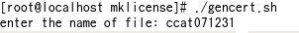

- ライセンスファイル名は以下のルールを従って、命名する：
- ①売り切れ版の場合、
- 製品名(小文字)-バージョン番号(2桁半角数字)-会社名(5桁半角英字)-枝版(4桁半角数字)
- 例えば、excat-02-iprid-00001
- ②体験版の場合、
- evalat-製品名(小文字)-バージョン番号(2桁半角数字)-会社名(５桁半角英字)-枝版(4桁半角数字)
※例えば、evalat-excat-02-iprid-00001

  - 国名を入力する。
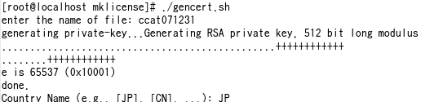

  - 都道府県名を入力する。

  - 所在地名を入力する。

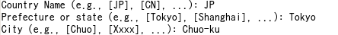

  - 組織名を入力する。

  - ライセンス番号を入力する。
※ライセンス番号はライセンスファイル名と同じ設定する必要です。

タイトルが「Username」であるが、Ccatではライセンス番号として利用する

  - 電子メールを入力する

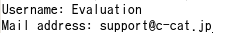

  - Ccatのバージョン番号を入力する。
Ccatのバージョン番号が「1.1.x」である場合、バージョン番号の2桁のみを入力する。
*“Ccat”文字列が固定

  - 次に表示される「Maｃアドレス」については、Returnキーのみを入力する。

入力値がない

  - 利用開始日を入力する。

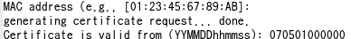

「YYMMDDhhmmss」の形で入力する。時分秒は0時0分0秒とする

  - 利用終了日を入力する。

「YYMMDDhhmmss」の形で入力する。時分秒は23時59分59秒とする
2037年1月1日まで

  - 署名するキーを入力する。

「jiang」を入力してください。画面上に表示されない

  - 以下の行が表示されたら、ライセンスファイルの作成が成功である。

作成されたファイルは、ディレクトリ「/usr/mklicense」にある。

作成されたライセンスファイル名。修飾子「pem」が付けられる

ライセンスファイルの確認

OPENSSLでの確認
以下のコマンドを実行する。

openssl x509 -text -in ccat071241.pem
確認するライセンスファイル名

表示される画面に入力情報と照らして確認する。

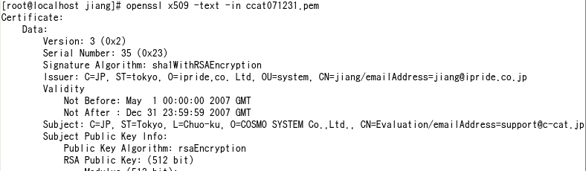
①
②
③
④
⑤
⑥④
⑦
⑧

⑨

- 利用開始日
- 利用終了日
- 国
- 都道府県
- 所在地
- 組織名
- ライセンス番号
- 電子メール
- バージョン番号

ErrorAnalyzerでの確認
ErrorAnalyzerを起動して、確認するランセンスファイルを選択する。表示される情報を入力情報と照らして確認する。

（１）「ライセンス登録＆削除」ボタンを選択する。

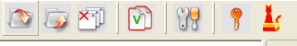

（２）表示されるダイアログボックスにある「選択」ボタンを選択する。

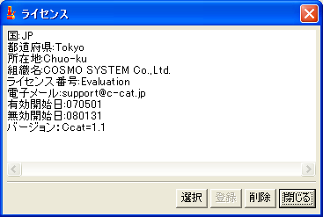

（３）表示される「ファイル選択」ダイアログボックスで確認するライセンスファイルを選択する。

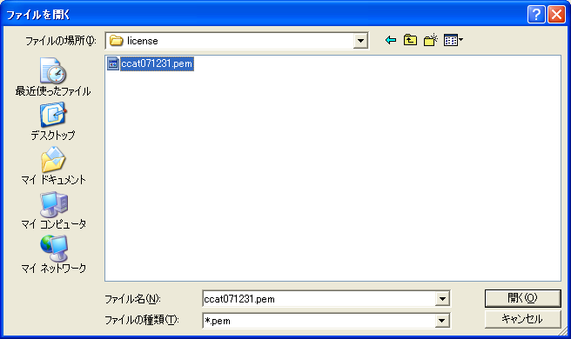
（４）表示されるダイアログボックスにある情報を確認する。

